TIPS
好像是from区不够才会触发gc而不是eden哦,因为eden区满了就会用from区

注意select xxx for update 的时候如果where不是索引或者主键的时候加的锁可是表锁不是行锁哦

全局排名和全局去重都可以用zset来做

高度为k的二叉树的节点个数是2的k次方减一

Hash算法的是hash = hash*21 + val[i]
注意这个值是31

同步代码块采用monitorenter、monitorexit指令显式的实现
同步方法则使用ACC_SYNCHRONIZED标记符隐式的实现
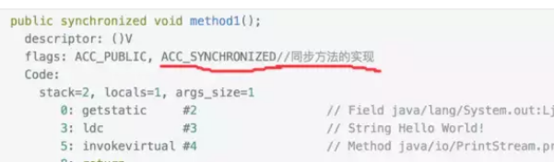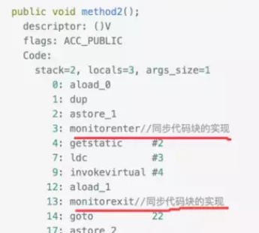

CAS指令是操作系统的指令.

Countdownlatch的是这个线程砍一下,那个线程砍一下,全都砍完之后,在这个countdownlatch线程中await()的线程就是会等待全部砍完.

Tail -f xx.log 动态查看日志文件

以前我们说的是这个意思,会有什么JMM线程模型啥的啊,然后什么主空间和线程空间啊,后来又说这个逻辑不对啊,volitale是怎么生效的啊,其实确实是存在一个线程空间和主空间,主空间就是堆,也就是这个对象的数据真正存在的地方,而线程空间就是栈空间和寄存器空间,也就是你在栈里面对这个对象进行了修改,但是可能过一会才刷到内存中,volitale关键字的目的就是强制线程在修改完栈和寄存器后把修改的内容刷到内存,另一个线程从内存中读取的时候就保持了可见性.
但是呢,也有说是用了volitale关键字就不用寄存器了,cpu直接操作内存就可以了.

资源的复制中，用户空间是相对庞大的，如果完全复制则效率会很低。在Linux中采用的“写时复制”技术，也就是说，fork执行时并不真正复制用户空间的所有页面，而只是复制页面表。这样，无论父进程还是子进程，当发生用户空间的写操作时，都会引发“写复制”操作，而另行分配一块可用的用户空间，使其完全独立。这是一种提高效率的非常有
AsynchronousSocketChannel 反正就是跟socket差不多的东西.
AsynchronousServerSocketChannel

也就是子进程复制父进程的时候就会用到

CORS(跨域资源共享) CSRF(跨站伪造请求)
主要原因就是浏览器的同源策略如果你在www.qignbei.com服务器下别人给你写了个cookie的话,那么如果你点击了其他的域名,比如www.qing2bei.com的话,cookie是不会带过去的,如果cookie不能用的话,那么session就不能用了,所以如果你的网站有两个域名的话其中一个设置的cookie,另一个其实是不能用的,主要是cookie不能带到新的域名里面去.
如果要是可以跨域的话,那么就会有CSRF风险,比如你把你的cookie带到一个新的黑客域名里去,如果你的cookie里面有账户密码的话就比较危险了.

所以现在的用户的登陆信息基本都是用的token,不是用的session了,因为token的机制是不需要用cookie的,而是添加在http头里面,这个是可以跨域的.

DECIMAL小数

/proc里面是一个个文件夹,文件夹的名字都是数字,数字对应的是进程号,进程号文件夹进去后就是这个进程的一些信息.

netstat -ntpl 查看有哪些进程在监听tcp的端口,左边就有端口,右边有进程id
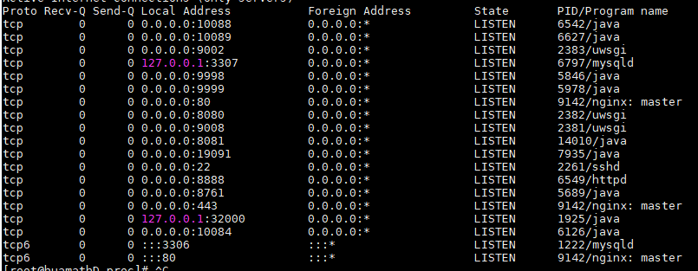

netstat -ntulp |grep 80 //查看所有80端口使用情况·
netstat -an | grep 3306 //查看3306端口的使用情况
如果要是只想查某一个端口的状态的话就在netstat xx后面加上 | grep 端口号

查看进程就是ps -ef | grep lte 啊

注意hashmap 的话,如果还是冲突的链表的节点顺序会倒过来
- >3->5会变成5->3->7
这里非常重要,其实一个函数的返回值会存到调用者的操作数栈啊,操作数栈还有这个作用呢

CPU只操作寄存器里面的数据

Eden空间不足时会把存活的对象转移到from,所以我们说from区不够了才会触发gc.

好像是from区不够才会触发gc而不是eden哦

Debug打断点的时候右键就会watch这个变量.

注意长连接和短链接与http没关系,长连接短链接指的是tcp连接断不断.

默认的访问权限只有到本包 protected会到子类.

CPU只操作寄存器里面的数据.

1<<4 这样做运算比较快

Mysql的悲观锁并不会阻塞普通的查询,只是会阻塞另一个for update和update操作.

也就是说你对加了索引的列,加了select xxx for update枷锁,也是会产生锁阻塞的效果的

Select xxx for update的时候如果条件里包含主键也是加的行锁,如果i逆select xxx for update的时候的条件用的不是主键或者索引列,那么加的就是表锁!!!!!!!!!!!!!

@bean要配置@configuration使用,表明这是一个配置类.
而@componment呢是不需要的,会被扫包器扫到注入,而@bean这个是不走扫包器的,而是在@configuration的帮助下变成配置类被管理的

做集群要完成的两件事
1,负载均衡 2,错误恢复(就是有节点死了,要可以继续跑,等它起来还可以用)

无论是先根还是中根还是后根都是左在右前.
一个高度为k的二叉树,节点个数为2^k-1
二叉树的第k层节点个数为2^(k-1)

遍历二叉树的时候到了根节点有右半边,那么先把右半边当成一个新的树.

String的hash函数是31*h+val[i]的for循环

正向代理是代理的用户,反向代理是代理的服务器.
正向代理的代理服务器是和用户是一体的,用户知道自己走了代理
反向代理的代理服务器是和web服务器在一起的,用户会把代理服务器当作最终服务器,用户是感受不到有代理的.

二分查找mid = high+low/2 这里会有int范围一处问题,要用
Mid = low + 1/2(high-low)

你在外面在怎么调用interrupt()函数也是没用的,也不会有异常产生,

B+树 注意!!!中间层只起索引作用,不存数据,而且还会有一个链表把子叶节点连起来.由于中间层只启作用,我们可以把中间层单独存到一个快速磁盘里,子叶节点指向真正的数据就挺好的了.

类加载过程中的解析过程叫做静态解析.

方法调用 指的是确定调用哪个方法,而不是方法执行,方法调用分为静态分派和动态分派.
首先redis的事务串行化执行是这个样子的,他会把你的事务的命令放到一个队列里面,当你提交的时候再把这个队列执行.

是可以有多个事务的,只是执行的时候不会被其他的事务所打断,他这个就是在exec命令后才会执行,是执行,和mysql的提交是两个意思.

Redis的set可以全整个分布式服务的全局去重,比如什么爱好啊,技能啊可以用这个保存还去重,不管你那个服务器那个线程的数据都不会重复.
Zset啊可以做全局的排名,不会重复,由于是共享的,可以控制所有机器的所有线程.

定期删除 + 惰性删除 + 淘汰机制

是这样的,notify()后,会随机唤醒一个线程,但是这个线程还执行不了,进入了阻塞状态,因为锁还没释放,当锁释放后,因为只有这个线程被唤醒了,锁肯定也就被他拿到了,这个线程开始执行.
如果是notifyall() 所有的线程都会被唤醒,然后那边释放锁后,所有被唤醒的线程会去竞争锁,谁拿到谁执行,其他线程就阻塞了,注意,以前是用为wait阻塞,现在是因为没有获得到锁而阻塞.

为啥sleep是静态的,因为currentThread()方法是静态的,所以静态只能调用静态,所以sleep()也是静态的了.

为什么不推荐使用stop,因为他会导致逻辑不完整!!!!!

异步的实现 future模式和回调

Wait方法也是可以设置等待时长的,超过这个时长就抛出一个interrupt的异常.

Atomic类都会有个compareandset()的方法

isHeldByCurrentTread() isfair()也是lock的方法.
公平锁不会发送线程饥饿状况,但是性能比较低,默认是非公平锁.
Wait也是可以设置时长的,如果超过这个时长没有被唤醒就会抛异常.

Semaphroe的acqurie()方法是如果数量不够的话是会在原地阻塞的,所以这个也是会有interrupt异常的.
T.setdaemon();设置线程为守护线程

top -Hp 刚才的进程id,通过top -hp 进程id 查看进程中哪个线程cpu最高

Reids选master因素 配置的优先级 交互消息多 最近交互者等.

ACallable a = new ACallable();
FutureTask<User> task = new FutureTask<User>(a);
new Thread(task).start();
User user = task.get(); 用task对象调用get()方法

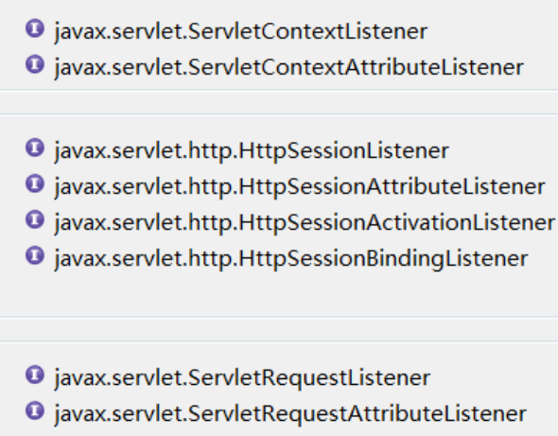
Listener是固定的这几个,这几个都是在对应的域setattribute的时候会触发到.
Javaweb技术 servlet filter listener

Windows的回车是/r/n unix的回车是/n

ROM可以在掉电的情况下，依然保存原有的数据。这种存储器只能读，不能写.

那么所谓的锁对象就是,对象有一个mark word的数据区状态来标志他是不是进入了锁状态. 每个对象都会有自己的mark word区的

Compareandset是原子的,一个CPU指令.

普通的servelt配置的就是Servelet处理类对象和url之间的映射关系,但是现在用的都是springmvc的dispacherservlet.
Session的玩法是借助于cookie的,是在cookie保存了一个JESSIONID的.

Lock的实现类除了reentranlock还有reenwritereadlock 不只是一个

t1.join();
T1是以前的线程,当前线程是主线程,执行完这句的结果就是当前线程不执行了,等待t1线程执行完继续执行.

结构体创建
struct InitMember test = {-10,3.141590，"method one"，0.25}；
struct InitMember test；这个直接创建了

栈帧是一层一层的,每一层栈帧都有自己的操作数栈.

Yield的意思是,当前线程先回到可执行状态,然后重新有操作系统选择谁获得时间片进行执行,这样可以让高优先级的对象有更多的执行机会.

注意在类加载过程中的解析过程,这个类似于c语言的连接过程,但这个是连接不全的,因为有些在解析过程无法确定连接哪个方法的,

Proxy_pass是nginx代理的核心
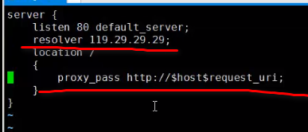
resolver和proxy_pass http//$host$request_uri
这两句是正向代理,实验室只有一个nginx可以访问外网的配置.
Server.crt和server.key都要配置到nginx里面.
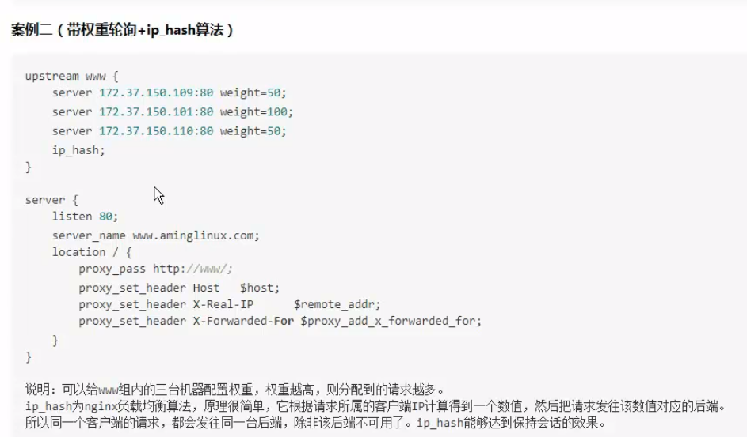
Proxy_pass

ExecutorService threadpool = Executors.newFixedThreadPool(5);

//如果你的线程在阻塞状态,外面调用了这个线程的
//interrupt()方法,那么你的线程就醒了,并且会有一个异常,如果
//异常被你catch住了就会走catch里面的代码,如果没有catch住,
//那么异常抛到了最外面线程就停止了

//如果是lokc.lock()的话,你在外面调用thread.interrupted(),如果你
//没有获取到锁的话是不会响应你的interrrupted()函数的
//如果是lock.lockinterrupt()的话不管你获没获取锁都会响应你的interrupt(),你可以通过Thread.currentThread.isinterrupted()来判断
还有就是interrupt()这方法如果线程里没有sleep() join await()这种会阻塞的函数,线程就是正常的跑,你在外面在怎么调用interrupt()函数也是没用的,也不会有异常产生,他这东西只是发了个信号

外观模式:就是把系列操作隐藏在一个外观类中,你只需知道这个外观类,具体怎么玩的,实现这个功能需要多少对象,调多少方法,你都不需要管,面向接口编程
买股票,掉一个方法,其实里面是买了三支 外观模式

中介者模式的核心是:联合国对象种保存所有对象的地址,他能够找到任何对象的地址.
//任何国家对象都保存着联合国对象的地址,他们都能找到联合国.
职责链模式注意每一个节点 比如组长 部长 局长 老板这些类都有一个自动是nextnode或者nextmaster,用来改变对外的一个Master对象的指向,对外就是这个master,在链节点变化的时候就是把外面这个master引用的节点变一下.

Semaphore有acqurie()方法和release()方法
Reentranwriteandreadlock 通过这类的对象产生readlock和writelock

在一个线程B里,用另一个线程的对象A调用join(),那么B就会阻塞在这里等A线程跑完才继续执行.

From区不足才会触发gc,gc的时候也会清理from区的对象
To区不足了就会提前把一些年龄不够的弄到老年区
那么也就是eden区和from区不去了会触发gc,to区不足了会把对象提前往老年区里放

Eden区里经过一次gc后没有被收掉的就会年龄+1,进入到from区,也就是eden区里的对象不会有大于0岁的.
Eden对象的年龄全都有为0,一次gc活下来了就进入到from区了,对象太大,eden区装不下他了就会直接进去到老年区.如果eden和from区gc后剩下的东西to区容不下了就会提前把一些年龄不够的进入老年区
eden空间不足的时候就会把对象往from区里弄,如果from区也不足了就会触发gc了.
Java线程分为普通线程和守护线程,虚拟机自己的线程都是守护线程,我们也可以把自己的线程设置为守护线程,jvm推出的条件就是所有的非守护线程都停止了jvm就退出了.

类加载器级别:bootstarp classloader 引导加载类 加载lib/rt.jar
Extension classloader 加载lib/ext.jar
App classloader 我们自己写的类的加载就是这个
Custom classloader 自定义的类加载器
判断是否加载是从下往上判断,先问custom classloader是否加载过,依次网上问.
双亲委派的意思从下往上判断完是否加载并且需要加载了,先去问父能不能加载,如果父能加载让父加载.

Enhancer.create(class new MethodIntercepeter(){ intercept{}})

(ISale)Proxy.newProxyInstance(loader, interfaces, new InvocationHandler() {

Reactor线程模型分为单线程 多线程 和主从线程 通过boss线程组和work线程组数量来判断.
这里的单线程就是对应一个消息开一个线程那种朴素的NIO,这样的ACCEPT和READ WRITE事件都是注册到一个selector上.
而多线程模型就是ACCEPT专门注册到一个selector上,专门有个线程多路复用这个selector,然后搞一个线程池,每个线程都有一个selector,这个线程池专门处理read和write事件,新来的socket的read和write事件都按一定规则往这个线程池里的selector上注册.

在redis总结里也看到了,java也有用自己的内存的缓存机制ecache机制啥的,首先可能导致java进程内存溢出,还有就是这个内存不能被多个java进程共享.
Redis的主从复制也是一个master写,多个slave读,master同步数据,哨兵就是有一个redis进程专门用来监视各个节点的情况,master死了选新的.
Redis可以用list方式来实现queue类型的消息队列,可以通过subcribe channel来实现topic类型队列.

那么这个concurrenthashmap默认的segment数组大小是16,也就是在默认状况下最多有16个线程访问.也可以在构造的时候手动设定,最好和线程数差不多,不能太大,也不能太小.这个东西叫做concurrenthashmap的度
Concurrenthashmap的两次hash第一次hash定位到哪个segment(段),第二次hash定位到这个segment的哪个位置.

如果消息没有从生产者发送到broker的话,那么是不会重发的,也就是说重发是消息中间件重发的,最多重发六次,那么我们也就是认为,ack也是回复给消息中间件的. 消息重发是中间件重发的,不是生产者,ack也是回给中间件的.
Mult exec discard 开启提交回滚 watch可以监测变量是否变化,配合事务的东西可以玩出乐观锁效果来.

过期key的定期随机删除,惰性删除(用到了先看看是不是超时了),淘汰策略,内存满了先删除访问量少的.管道就是tcp连接不关了不等对面响应一个劲的发.
穿透是大量访问不存的key,雪崩是大量key同时到期,击穿就是一个key到期了.

为啥要有联合索引,比如where name =xx and age = xxx 这种把name和age都加上单列索引不行吗,这种只有左边第一个是索引查询,后面的都是全表扫,加上联合索引就都是索引.

但是如果是name = xx or age =xx 这种呢,如果都加索引就是生效的,但是这种只要有一个不是索引就不会有一个索引生效.联合索引还是前几个原则应该记得吧.

Zookeeper zookeeper = new Zookeeper(ADDRES,
SESSION_OUTTIME,这里是一个Watcher接口的实现类对象);
明白了么 回调啥时候设置的,
exist(String path, Boolean iswatche)这句话就绑定了要监视哪个节点

Zookeeper的节点分为永久节点和临时节点,临时节点就是连接一断开节点就消失了那种,这个也是分布式锁的实现方式,zookeeper这些两种节点都会有有序和无序一说,那么就是4种节点了.
ZooKeeper允许客户端向zk注册一个Watcher对象监听他想要监听的service节点，当service节点的一些事件被watcher对象监听到了，那么就会向指定客户端发送一个事件通知(回调实现的)来实现分布式的通知功能。
Zookeeper分为leader节点和follower节点,leader是写功能,follower只有读功能,leader写后再把写的内容同步到leader节点.如果leader挂了会从follower里通过选举算法选一个新的出来.

生产者 消费者 注册中心 监控中心 容器。

Amq的接收端有recive阻塞方式还有监听器回调方式,阻塞方式就是读不到就阻塞在这里,回调方式就是弄一个回调,消息来了就触发这个回调的内容.

消息队列接收端做幂等 全局id存redis或者token服务器申请全局token

Mapper的方法如果返回的是多个对象,但是你用一个对象去收的话是不行的,话有异常.

Mybatis的逆向工程经常会生成这三个update函数,我们在更新的时候用updatexxSelective就好了.
int updateByPrimaryKeySelective(OrderExpress record);
int updateByPrimaryKeyWithBLOBs(OrderExpress record);
int updateByPrimaryKey(OrderExpress record);

加日志的时候注意了,小心出现空指针.

Map map = Maps.newHashMap(); List list = Lists.newArrayList();

<select id="selectByStatus" parameterType="java.lang.Byte" resultMap="ResultMapWithBLOBs"> 这个即使返回的是集合但是resultMap也是对象而不是集合呢.

Cron表达式 UUID JSON格式验证和时间戳转换都是有在线工具的.

Springboot的controller的参数需要判空的.

经验证,当java的一个线程出空指针异常停止后,其他线程是没有影响的和c是不同的.

Tomcat 6.X 提供了对 NIO 的支持，通过指定 Connector 的 protocol=“org.apache.coyote.http11.Http11NioProtocol”，就可以开启 NIO 模式，采用 NIO 之后，利用 Selector 的轮询以及 I/O 操作的非阻塞特性，可以实现使用更少的 I/O 线程处理更多的客户端连接，提升吞吐量和主机的资源利用率。Tomcat 8.X 之后提供了对 NIO2.0 的支持，默认也开启了 NIO 通信模式。
通过以上分析我们可以看出，除了将 Tomcat 的 Connector 配置成 NIO 模式之外，还需要 Tomcat 配套的 Servlet 版本支持异步化（3.0+），同时还需要在业务 Servlet 的代码中开启异步模式，HTTP 服务端才能够实现真正的异步化：I/O 异步以及业务逻辑处理的异步化。
也就是对于http消息想要真正的异步处理，需要TomcatNIO servlet版本3.0+还要再servlet代码中开启异步才可以。
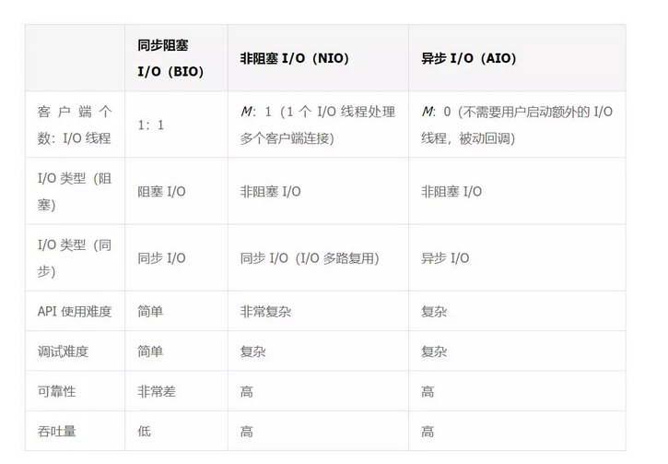

数据库有date和datetime类型之分，date在库中只保存年月日，datetime在库中保存年月日时分秒，但是对应的java类型都是date，数据库自己会弄好的。
我们的创建时间和更新时间这两个通用字段，即可以用varchar的unix时间戳，也可以用数据库的datetime类型。

查看idea插件的话要先搜索所有插件，然后再输入你要的插件，不要上来就安装字符串名字来搜，会卡死的。

Poi操作表时表中的日期类型会被转换成整数，这样是不对的，我们要先对日期类型特殊处理，
Cell.getDateValue()这样的返回值就是excel中的日期。

Integer.Valueof(字符串) 注意这个方法是会有个运行时异常的。

进程假死就是java进程还在，但是已经无法响应消息了。

Source tree是一种操作git的图形化界面。
通过浏览器f12就可以看到前端给没给我们发正确的数据了。

@RequestParam(value=""file1"",required=true) MultipartFile file,

required=true表示value=file1必须与前端里参数name=“file1”保持一致，如果不一样，会报错

required=false表示不要求保持一致.

@Multipart的作用是文件上传时定义multipart的格式

@Multipart(value="assetfile",type="text/plain")

type="text/plain"表示上传文件是txt类型

@RequestPart注解与@Multipart作用类似，但是使用它容易报null错误，不建议使用

通信：RPC 框架与具体的协议无关，例如 Spring 的远程调用支持 HTTP Invoke、RMI Invoke，MessagePack 使用的是私有的二进制压缩协议。

序列化：远程通信，需要将对象转换成二进制码流进行网络传输，不同的序列化框架，支持的数据类型、数据包大小、异常类型以及性能等都不同。不同的 RPC 框架应用场景不同，因此技术选择也会存在很大差异。一些做的比较好的 RPC 框架，可以支持多种序列化方式，有的甚至支持用户自定义序列化框架（Hadoop Avro）。

RPC 异步指的是业务线程发起 RPC 调用之后，不用同步等待服务端返回应答，而是立即返回，当接收到响应之后，回调执行业务的后续逻辑。

I/O 的异步是通信层的具体实现策略，使用异步 I/O 会带来性能和可靠性提升，但是与 RPC 调用是同步还是异步没必然关系。

异步IO是一套api，RPC异步是利用future的一种方式做的一种效果，没啥关系。
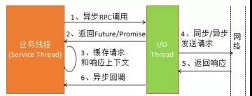
上图是那种，调用后收到future对象就返回了，然后等请求来了开新线程去回调的机制处理的。

Git checkout -- xxxx文件这个是本地电脑的路径。

再navicat中为字段为datetime的字段赋值要加‘’

响应式编程是一种面向数据流和变化传播的编程范式。这意味着可以在编程语言中很方便地表达静态或动态的数据流，而相关的计算模型会自动将变化的值通过数据流进行传播。
中文名响应式编程外文名Reactive Programming简 称RP释 义面向数据流和变化传播的编程范式
例如，在命令式编程环境中，a:=b+c表示将表达式的结果赋给a，而之后改变b或c的值不会影响a。但在响应式编程中，a的值会随着b或c的更新而更新。
再和界面相关的V上前端语言上有很多应用。

springboot2.0需要jdk1.8 对别的库也进行了升级，spring5.0 tomcat8.5等 springboot就支持了响应式编程。1.5.16.我司用的是

字符串转整数注意有个异常 运行时异常 注意捕获下。

Volitale的有序行和可见性
可见性是被volitale修饰的变量在读的时候不走寄存器和CPU缓存，直走内存，所以是可以保证可见性。
有序性
这个操作相当于一个内存屏障（指令重排序时不能把后面的指令重排序到内存屏障之前的位置），只有一个CPU访问内存时，并不需要内存屏障。
volatile 的读性能消耗与普通变量几乎相同，但是写操作稍慢，因为它需要在本地代码中插入许多内存屏障指令来保证处理器不发生乱序执行。

http协议是超文本传输协议，也是可以传输也可以传输视频，直播一般都用这个。

有人试过linux tcp连.

微信支付也是弄一个参数map发到一个路径上去，然后等这个函数返回也就是那边给了http的响应再继续下去，没啥。

centos安装jdk 也可以用yum install命令 然后去 /etc/profle文件里配置环境变量 然后source /etc/profile生效。

使用&后台运行程序：
结果会输出到终端
使用Ctrl + C发送SIGINT信号，程序免疫
关闭session发送SIGHUP信号，程序关闭

使用nohup运行程序：
结果默认会输出到nohup.out
使用Ctrl + C发送SIGINT信号，程序关闭
关闭session发送SIGHUP信号，程序免疫

平日线上经常使用nohup和&配合来启动程序： 亲测可用的。
同时免疫SIGINT和SIGHUP信号

使用nohup变成守护进程后就是session断了进程还是不会死。

netstat -tunlp |grep 8080 查看8080端口被那些应用程序占用，如果有人占用就会打印一些信息，如果没人占用的话就啥也不打印。

Linux配置对外开放端口
直接编辑/etc/sysconfig/iptables文件
编辑/etc/sysconfig/iptables文件：vi /etc/sysconfig/iptables
加入内容并保存：
-A RH-Firewall-1-INPUT -m state --state NEW -m tcp -p tcp --dport 8080 -j ACCEPT
打包之前要clean 然后packeage。

@RequestParam(value = "courseId") String courseId 在controller里面就可以看到了。

@RequestPart MultipartFile file @requestPart和@mutilePart注解都是用来弄文件上传的，mutilepart比较好。

(Class<T> clazz, File file)泛型参数是这样的话 是class文件还能操作类型哦，比如你的第一个参数是class类型，你不写注解的话T这个类型就不能用了，你这样写的话T这个类型是可以用的。

public <T> List<T> parseExcelFileToObjectList(Class<T> clazz, File file)
如果函数中用到了泛型，那么在public后面一定要有个<T> 不然会报错。
T bean = clazz.newInstance();
这个clazz对象在这里就这样用了,而且这个clazz对象还可以用来获取注解对象是不是正确的.

.git里面是暂存区和本地仓库。

对于{要用\\{来转义 “和”都需要用\来转义。

git checkout . 丢弃本地所有修改内容 没有的提交的，都返回到原来的状态

List<ExpressTraceBo> reverseList = Lists.reverse(expressTraceBoList); 注意Lists.reverse函数是会返回一个新的集合的，新的集合才是打乱了的。

跨域问题一半都是这个页面里 ，你请求的东西的域名和这个页面的不一致，一般都是前后端交互的时候有的问题。

Gson的用法，所有的对象转成字符串都是tojson方法。
而字符串转对象有两种，要么你toobj，这个可以转单个的，还有一个就是转list的，tolist。 这个可以如果你的json是[XXX]就用这个，第二个参数是new TypeToken<List<ExpressTraceBo>>() {}.getType() 这么长呢

Js的repalce只能替换一个，要想替换多个的话要自己去查。

.html？Xx=xx 这个是可以再页面里用js获得参数的，下面是函数和使用。
<script>
function GetQueryString(name)
{
var reg = new RegExp("(^|&)"+ name +"=([^&]*)(&|$)");
var r = window.location.search.substr(1).match(reg);//search,查询？后面的参数，并匹配正则
if(r!=null)return unescape(r[2]); return null;
}

$(function () {

alert(GetQueryString("yws"));
alert(GetQueryString("huqin"));
});
</script>

Date1.before(date2) 比较两个日期的大小。

Openid是微信用来给用户推消息时候的标记用户的一个id。
App想要改内容很蛋疼的，因为app改内容要去app应用商店申请还要审批。

Java中没有单引号一说，只有双引号，里面的要用转义。

表单要验证手机号格式，tel是否存在。

搜索引擎只能爬静态的，而我们的呢都是访问接口数据然后再jqeruy遍历出来展示的，也就是你不访问我的接口页面都没有，这样别人是爬不到的，我们这种就比较蛋疼，百度爬不到，用户也就搜索不到了。

Resultmap的话不能写string会报错的，如果返回类型是string要用resulttype。

Git提交前一定要update。

注意理解git本地是一个仓库，远程仓库比如码云啥的，其实也是一个仓库，只不过我们一直往那里推，其实他们也可以往我们这里推。

微信支付啊支付宝支付啊，还是啥第三方接口啊其实都是往一个url里发http消息，携带正确的参数就可以了。

拦截器只拦截control里的路径，过滤器连静态资源都会拦截。

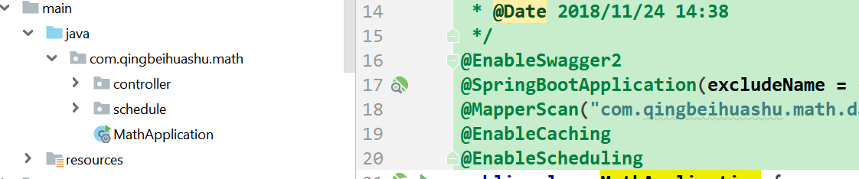
看到了么，为啥springbootapplication加在了这里所有的compoment bean啊啥的都被扫到了，这玩意不是只会扫同级目录吗，为啥连其他子项目的都能扫到，因为其他子项目的包的命名也是com.qingbeihuashu.math.xxx，是在math之后玩的，所以只要其他子项目的包名正确这里就是可以扫到的。

@import这个注解的作用，
这个import是怎么用呢,平时我马加了@comport @service的bean后就发现对象已经到了容器里的, 其实表示这样的,你配置后还需要把这些bean加载到容器里,还有这个过程,我们可以@compootscanner(xxx)来弄, 平时我们没加时因为@springbotopplication会自动加载同级的bean。
所以有些启动类扫不到的bean，我们就需要用@import来加到容器里。

@runwit（xxx.class）
@springboottest

Windows自带笔记本不能修改java代码会有错误。

枚举类型到数据库里面也是枚举类型，对应数据库的enum，值就是你枚举类型大写的哪个字符串。

Win的mysql只有32位的安装程序，为啥没有64位的呢，这个32位的安装后就会有32位的和64位的。

Java的锁就是那样的，先是偏向锁，如果发现有其他的锁申请，如果此时这个锁对象没有用就会升级成轻量级锁，因为现在已经发现不是只有这一个线程获取这个锁了，如果此时锁被使用就会直接到重量级锁，轻量级锁的加锁解锁就是在对象的哪个头里标记这个线程自己的信息，如果有冲突就会直接升级到重量级锁。
锁的升级叫做膨胀好一点，重量级锁很慢的。

反射执行方法为什么会慢呢（创建对象速度也是慢的，但是也差不多），因为反射执行方法会优先委派native方法执行，很慢的，当反射15次之后jdk觉得这是热点代码，就会生成字节码文件。就算是真的产生了字节码文件，执行速度也跟真实的对象执行有差距，虚方法表所致。

每个方法都有一个异常表，当发送异常后就跟异常表去匹配类型，如果根据异常表的指示去执行哪里。

Springboot2.0需要jdk1.8，以后可能支持1.9，也就是现在还是1.8为主流，因为springboot只支持1.8.

Linux系统的内存空间由两个部分构成：物理内存和SWAP（位于磁盘）。物理内存是Linux活动时使用的主要内存区域；当物理内存不够使用时，Linux会把一部分暂时不用的内存数据放到磁盘上的SWAP中去，以便腾出更多的可用内存空间；而当需要使用位于SWAP的数据时，必须先将其换回到内存中。
也就是说一旦查看发现swap了，就说明内存不足过。

Ingeger.valueof(xxx)是把字符串转成数字的东西，getinteger不是这个意思。

Java一个线程出问题了无论是空指针异常还是别的，其他线程都不会受到影响。

Char的效率高,长度固定可能浪费空间与varchar比各有好处,如果长度固定的最好用char.

Varchar只能存255个字符,注意是字符,中文也是字符.
一级域名又称顶级域名，即：
baidu.com
二级域名，即：
aas.baidu.com 二级域名里可以表示主机号，其他信息啥的。
比如我司的pc域名是www.qignbei.com而手机浏览器看的域名就是
Wetool.qingbei.com

访问非静态内部类:
Wai.Nei wn1=new Wai().new Nei();
访问静态内部类:
Wai.Nei wn1=new Wai.Nei();
静态内部类是静态内容，直接用就行。
Wai.Nei wn1=new Wai.Nei().内部类的方法可以了。

延迟初始化，就是用static代码块完成的，如果我们这个对象，定义成静态的，并且赋值了，那么当这个类加载对象就会被初始化，而如果我们把这个对象定义成静态的，但是却没有赋值，而是把初始化的语句写在静态代码块里，这个对象就会在这个类第一次被调用的时候使用，就会初始化。

引用类型比较相等不要再用对象的.equals()了，而是用Objects.equals(a,b)这个。

错误码这种新建一种类型的错误码应该上来就占用100个，留着以后拓展用。

App的数据尽量都是后台给，不要让他们写死任何东西，因为他们发一个版很不容易，要去应用商店申请。

redis里的内容不要只在这里存，redis是缓存，数据要存mysql查，如果你把数据存到redis里了，那么redis会重启，你就要做好持久化工作，而且redis的本意是缓存，所以最好要有这个key没有的话去mysql里查的这个逻辑！！！

用redis的时候一定要考虑他的重启数据可能没了的问题。

后端在返回的vo对象里增加了一个字段，前端不会报错，后端在前端发的requestbean里增加一个字段前端没有带也不会报错。

我们类里面的静态成员和普通成员变量的名字叫做引用。

我们在用git发现accept your和accept thier的时候，被合并的是thier。

Idea是可以玩bug分支的，但是如果要提交，如果不提交就切到别的分支，以前在工作空间里的东西就没了，或者你切到别的分支的时候先stash一下。
一个类中有一个成员变量比如叫做state，表示这个类处于什么状态，比如表示集合状态啥的，这个东西要对所有的线程可见，所以对于这种一个类相关的标志位最好是弄个volatile表示可见性，让所有的线程都知道类的状态更新了。

哪种给对象加一个count值来标记这个对象是不是可以被回收的方法是不行的，因为比如两个对象互相引用，或者互相引用成了一个环，这样这些对象可能已经没有用了但是count还是大于1.

在我看来, 子类继承父类的一切东西. <Thinking in JAVA>中说到, 子类对象拥有父类对象的完整拷贝. 实例化一个类是从最顶级的超类开始实例化的, 是一层一层的包裹结构. private限制访问方式只能在类的内部, 这仅仅是一个访问控制, 实际上子类对象拥有父类对象的一切.
子类不能用父类private的东西是因为private限定了这个东西只能在本类用，但是子类已经有了这个方法了，你在子类调用父类的公共方法，这个方法是可以调用父类的private方法的。

可以被子类继承，但是不能被重写的是final。

Private是不能被继承 final是不能被重写

Bo是你在数据库里查东西，但查的不是一个完整的model，而是你自己想查的几列，那么你还是需要一个对象来接收查出来的结果，这个对象就需要你定义一个bo。

https是为了避免用户和后台之间传输的各种数据是明文不安全，比如账户密码啥的，有了https后就是密文了。

from_unixtime(create_time) 把时间戳查成时间。

我们的数据库的ABC和abc是一样的，大小写不分，可以改下配置让他不一样

在创建订单的时候如果发现是微信支付的那么就会给这个订单保存一个openid，阿里的就不用，因为微信这个支付时会关联公众号的。
Springboot启动的时候执行一段代码，实现applicationrunner接口，并在这个实现类上加上componet注解。

Excel选中一列或一行的数字就会自动求和。

注意!!!java的进程和jar是实时绑定的，不要再进程启动的时候把jar包删了，那样的话进程就跑不下，一个要先停程序，再复制包。

新加断点，删除断点不用重启，直接就在后面加就可以，还有一个命令是跑到下一个断点 在右边。

H5没有appid，本来h5就是再浏览器上的，不与任何应用有关系，所以在ping++上不用配置appid，只需要在微信商户平台上管理中心h5那里配置h5域名就可以了。
而app想要接入微信支付，就要去开发平台弄，因为app不是微信的东西，所以要去开发平台把appid和微信商户id绑定起来。
而公众号内想要接入微信支付去公众号平台把公众号id和微信商户绑定起来就可以了。

Es是java写的。

一个文件的恢复到以前，git checktou 这个文件
一个文件夹都想恢复到以前， git checkout . 文件夹路径。

ccLiveStatistics.stream().filter(s -> s.getEnterTime() != null).collect(Collectors.toList());
ccBeanList.stream().map(CcBean::getSubject).collect(Collectors.toList())

公钥配置在网上，而私钥要用一个工具来获取配置在代码里，这个私钥代码会在我们的服务器程序里。

CI 持续集成工具CI。

Select 是三个套接字集合 read一个 write一个 出异常的一个。

Poll只有一个集合

Epoll也是三个集合，但是不会轮询所有套接字。

Content-Encoding: gzip 服务端告诉客户端 我的数据压缩方式是gzip
Accept-Encoding: gzip, deflate 这个是浏览器告诉服务器我能接受的压缩方式，这个会有多个
所以文件压缩都是服务器给浏览器的响应压缩，一般都是配置在nginx里要锁配置，js css这种东西压缩的会比较好，图片啥的压缩一般。

http头的user_agent是表示的是浏览器的类型。
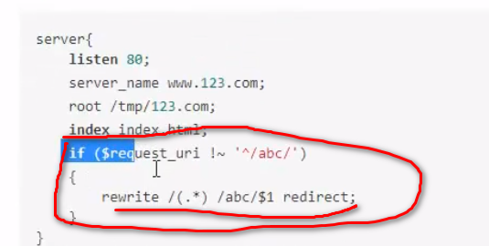

avax.imageio.ImageIO类提供了一组静态方法进行最简单的图像I/O操作。
读取一个标准格式(GIF, PNG, or JPEG)的图片很简单：
File f = new File(“c:\images\myimage.gif”);
BufferedImage bi = ImageIO.read(f);
Java Image I/O API 会自动探测图片的格式并调用对应的插件进行解码，当安装了一个新
插件，新的格式会被自动理解，程序代码不需要改变。
写图片同样简单：
BufferedImage bi;
File f = new File(“c:\images\myimage.png”);
ImageIO.write(im, “png”, f);
Pc页面的请求和moblie页面的请求和公众号的请求和app的请求都是先到nginx的，然后再到java后台，所以https再ngix做了就可以了。
Buff缓冲 cache缓存
Location响应头配合302完成重定向
refresh是让浏览器刷新的字段。
个人用户的权限只可以在本home下有完整权限，其他目录要看别人授权。而经常需要root用户的权限，这时候sudo可以化身为root来操作。

Wq！ Vim的强制写是对那些没有写权限的用文件用的。
Linux系统终端大小调大，ctrl shift +

ELK日志分析系统，Elasticsearch，Logstash，Kibana。
Es用来存储日志信息，logstash用来分析，kibana用来把信息图形化界面web显示。

互联网是internet，万维网是world wide web，也就是www开头的东西，万维网是互联网的一部分，万维网是以http协议连接全世界的网络，所以我们用的网络基本都是万维网，但是还有其他的比如ftp啊，telent啊，这些也都是互联网的一部分，但这些都不是万维网。
一级域名baidu.com 顶级域名.com 二级域名web.baidu.com
Xxx.baidu.com这种是可以配置多个的，比如a.baidu.com和b.baidu.com可以解析到不同的ip。Xxx.baidu.com前面的xx叫做主机名，一般对外的主访问入口是www.baidu.com，因为www更广为人知，其实主机名弄啥都可以，不同的主机名还可以解析到不同的ip。

Nignx日志文件在/var/log/nginx下面
/var/run路径下有各个程序的pid文件，pid文件里面很干净，只是一个进程号，这个文件的目的就是防止进程起重复了。
这个就是一个锁文件，以进程名字为名的锁文件，这样就可以防止进程起重复了。

普通的Socket文件并不再硬盘里，好像是在内核空间中，也就是内存里么,但是域套接字的socket文件是在硬盘里的,比如mysql.sock文件.

一个类内，静态的方法只能调用静态的内容，而非静态的方法是可以随便调用非静态的东西的。

返回前端的不能是date对象而是字符串.

List<Integer> watchedUserIdList = ccLiveStatisticList.stream().filter(a -> null != a.getEnterTime()).map(a -> a.getUserId()).collect(Collectors.toList());
这是个stream操作,先stream()获得流,然后调用filter()确定根据什么过滤集合中的元素,然后用map()来确定我并不是要所有的元素,选其中一个属性就可以,然后collect()方法转成集合.

mybatis的函数的参数如果只有一个 并且类型确定那么就不用加@param注解 只在paramtertype那里写下就行
但是如果参数很多类型很多,加paramtertype就加不过来了就要去加@param注解

In(xxx)在mybatis中的使用
and course_id_id in
<foreach collection="courseIdList" item="item" open="(" separator="," close=")" index="index">
#{item}
</foreach>

Object key2 = map.computeIfAbsent("key", k -> new Object());
如果没有这个key的话就给这个以这个key当作键新建一个键值对并返回value.

retun 函数a(xx);
这样写是错的, 如果函数a返回的是个null,那么return这里就报空指针了,但是如果不这样写新搞个变量接一下的话就不会空指针了.

Select count(0)和select count(*)效率是一样的,只有select count(主键)是最快的,据说是这样的,自己测好像都没啥问题.

Mysql你手动改了一列后,查出来并不是null,而是一个空字符串,所以不要用null来判断,而是用stringutil来判断.

Jpg和png不要乱改后缀名,改了后面代码操作文件合成的时候会有问题.

ImageIO.write(buffImg, "jpg", outputStream);按照格式输出图片

ByteArrayInputStream bi = new ByteArrayInputStream(bos.toByteArray());输出字节流和输入字节流的转换.

还有就是file对象其实也是一个字节流,二进制的呗,所以呢,那些操作file对象的函数,你传过去一个bytearrayinuputstream就行了,而且file对象必须要指定路径,而字节流是不需要指定的,很不错的流.
ByteArrayInputStream.

类加载过程中有一个解析过程,这个解析过程就是c语言中的连接过程,但是加载过程的解析式静态解析,有些是解析不了的,因为有多态的存在.

注意定位问题的时候看看控制台打印的线程号对不对,别的线程的日志注意不要影响你的判断.

想获取一个包的GAV信息,这样去百度搜,比如你想获得jedis的GAV信息,这样,去百度这样搜索jedis maven里面就可以看到pom文件里的GAV信息.

Redis的setnx做全局锁的注意事项,首先要加上key超时时间避免进程死了锁释放不掉,还有就是value也要用,存的是线程id,这个的意义是,避免操作还没做完,key就超时了导致出问题,所以施放锁的时候看看value是不是本线程的id.
Lua脚本保证原子性是这样的,java进程调用了另一个脚本,另一个脚本就是一个新的进程啊,另一个进程进而就保证了原子性啊.

进程比较重量级,进程是有资源的,进程切换那么就会伴随资源切换,比较慢,要是线程呢,线程没有资源的,切换比较方便.

比如一个值只有两中0或1,这种在数据库里这样存着,这种呢,数据库的字段用tinyint就可以,长度为1,的tinyint,然后jdbctype是bit,然后那个java的type就是boolean!!!!!!!!!!!!!!

类的其他是可以访问该类的静态的,静态的东西,就只能访问静态,但是静态可以被非静态访问!!!!!!!!!!!

在mybatis的xml配置里写order by的时候最好后面加上asc或者desc.

Order by 和join 和where后面写的东西尽量要被索引.

我们的代码是加盐加密的,其实生成的123456是不一样的,只不过每一个都可以验证成123456

操作系统的异步性指的是由于cpu执行的抢占式所以每次执行的执行时间和结果都不确定. 每次执行都是不可预知的往前推进.

速度对比 寄存器>高速缓存>内存

PV原语, P申请资源 V释放资源

调度的一些方式 先到先服务 短作业优先 时间片轮转 高相应比优先 高优先级优先

Solrcloud首先要弄一个zookeeper集群.
Solr和商品这些都是会单独弄成一个服务的供别人调用

